## Управление геоданными: настройка состава отображения: кнопка “Сбросить все” выделяет все объекты из других реестров состава отображения.

**Описание:** в просмотре управления геоданными, если выбрать объект и кликнуть кнопку “настройка состава отображения”, отобразится попап окно , в списке возможностей которого есть кнопка “Сбросить все”. Если кликнуть данную кнопку, в последующих реестров находящихся во кладках, то можно увидеть выделенные списки, которые не должны выделяться при клике по кнопке “Сбросить все”.

**Шаги.**

1. Открыть окно ГИС.
2. В инструментах кликнуть “Управление геоданными”.
3. Из списка геоданных кликнуть по валидному объекту.
4. В списке кнопок внизу сайдбара кликнуть “Настроить состав отображения”
5. В попап окне кликнуть “Сбросить все”
6. Переключиться на вкладку “Объекты”

**Ожидаемый результат:** в списке нет выделенных объектов

**Фактический результат:** в списке все объекты выделены синим цветом

**Артефакты:** 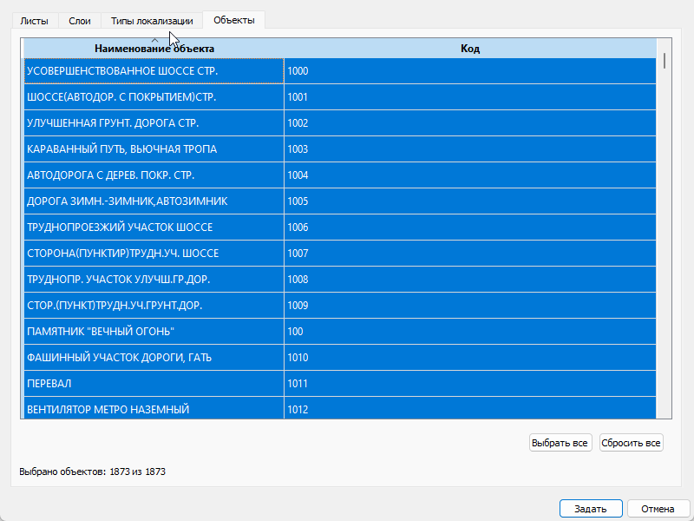

**Серьезность -** нормальный.

## Управление геоданными:Создать матрицу рельефа: При создании матрицы рельефа, в области моря отображается частично зеленый цвет в области моря.

**Описание:** в управлении геоданными, если создать валидную матрицу рельефа, при компиляции на интерактивной карте отображается некорректный рельеф в области моря.

**Шаги.**

1. Открыть окно ГИС.
2. В инструментах кликнуть “Управление геоданными”.
3. Из списка геоданных кликнуть по валидному объекту.
4. В списке кнопок внизу сайдбара кликнуть “Создать матрицу рельефа”
5. Поставить радиокнопку “Весь район”
6. Кликнуть “далее”
7. Кликнуть “Завершить”

**Ожидаемый результат:** на интерактивной карте отображается валидный рельеф

**Фактический результат:** на интерактивной карте в области моря отображается рельеф земли зеленым цветом, в другой половине море отображается белым цветом.

**Артефакты:** 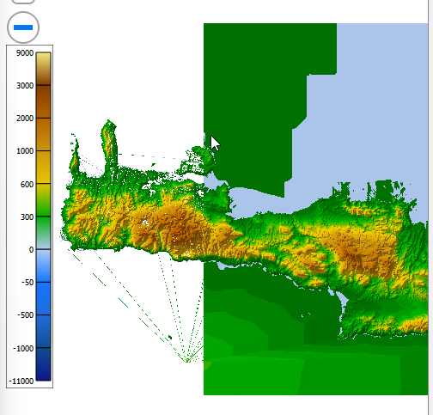

**Серьезность -** критичный

## Управление геоданными:Создать матрицу рельефа: При создании матрицы рельефа, в области моря отображается частично зеленый цвет в области моря.

**Описание:** в

**Шаги.**

1. Открыть окно ГИС
2. Кликнуть “Файл”
3. Импортировать из SXF
4. В поле название работы ввести валидные значения “test”
5. Кликнуть “Далее”
6. Кликнуть красный крестик

**Ожидаемый результат:** отображается окно с поясняющей надписью для пользователя

**Фактический результат:** отображается окно без описания. Нет понимания что не так в действиях пользователя.

**Артефакты:** 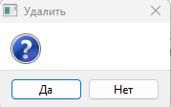

**Серьезность -** незначительный.

## Параметры: координаты: настройка режима визуализации координат не влияет на визуализацию на интерактивной карте.

**Описание:** в параметрах, при выборе координат, открывается окно настройки визуализации координат, если валидно изменить визуал координат и кликнуть “Задать”, на интерактивной карте не будут происходить заданные изменения.

**Шаги.**

1. Открыть окно ГИС
2. Кликнуть “Параметры”
3. Координаты
4. Задать валидные настройки, и кликнуть “задать”

**Ожидаемый результат:** заданные изменения применяются

**Фактический результат:** ничего не происходит.

**Артефакты:** 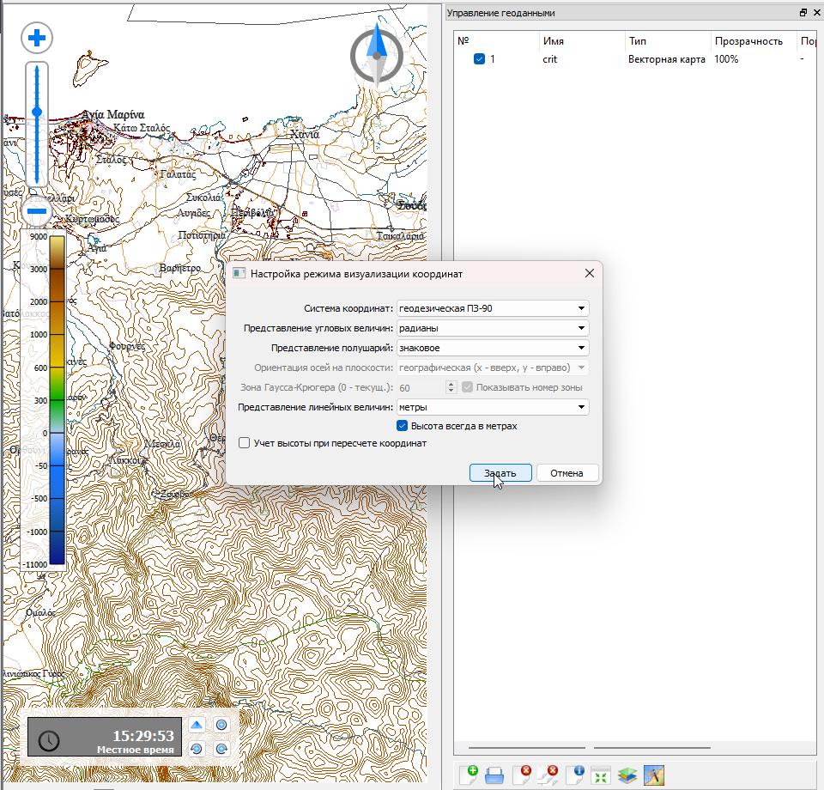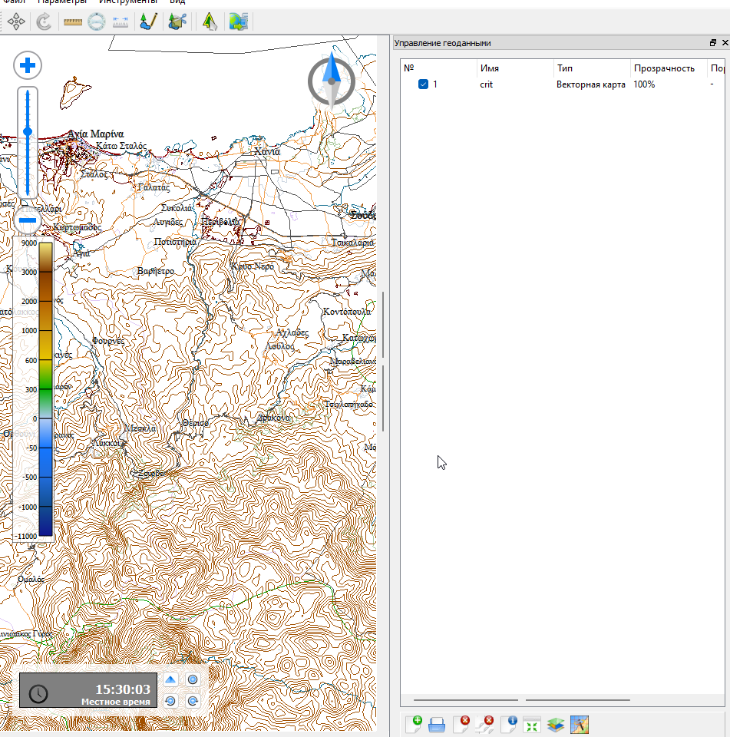

**Серьезность -** критичная.

## Параметры: координаты: нет возможности ввести значения с помощью клавиатуры в поле “Зона Гаусса-Крюгера”

**Описание:** в параметрах, при выборе координат, отображается попап окно с настройками визуализации координат. В поле Зона Гаусса-Крюгера нет возможности ввести цифры с помощью клавиатуры, только с помощью манипуляции кнопок стерелочек рядом с полем.

**Шаги.**

1. Открыть окно ГИС
2. Кликнуть “Параметры”
3. Координаты
4. В поле “Система координат” выбрать “прямоугольная UTM”
5. В поле Зона Гаусса- Крюгера ввести значение 59 с помощью клавиатуры.

**Ожидаемый результат:** значение вводится

**Фактический результат:** значение не вводится

**Артефакты:** 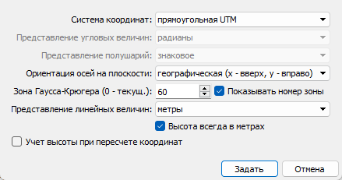

**Серьезность -** минимальная.

## Параметры: сетка карты: при смене типа сетки, меняется размер попап окна.

**Описание:** в параметрах сетки карты, если менять тип сетки из доступных пользователю, меняется размер окна.

**Шаги.**

1. Открыть окно ГИС
2. Кликнуть “Параметры”
3. Сетка карты
4. В поле тип сетки кликнуть “Картографическая сетка”
5. В поле тип сетки кликнуть “Радиальная сетка”
6. В поле тип сетки кликнуть “Прямоугольная сетка”

**Ожидаемый результат:** окно не меняет размер при смене типа сетки

**Фактический результат:** окно меняет размер при смене типа сетки

**Артефакты:** 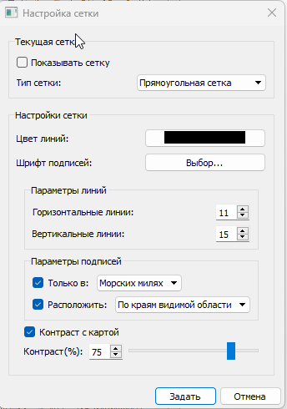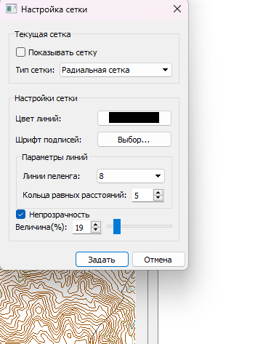

**Серьезность -** минимальная.

## Навигация:поворот: при повороте карты, появляются черные артефакты на интерактивной карте.

**Описание:** при использовании функционала “навигации” и использовании поворота, появляются черные артефакты на интерактивной карте.

**Шаги.**

1. Открыть окно ГИС
2. Кликнуть “Навигация”
3. Кликнуть “Поворот”
4. Поставить кликом по интерактивной карте метку
5. Правой кнопкой мыши крутить карту

**Ожидаемый результат:** карта не отображает лишние черные области, и функционирует валидно

**Фактический результат:** после нескольких прокруток. отображается черные квадраты

**Артефакты:** 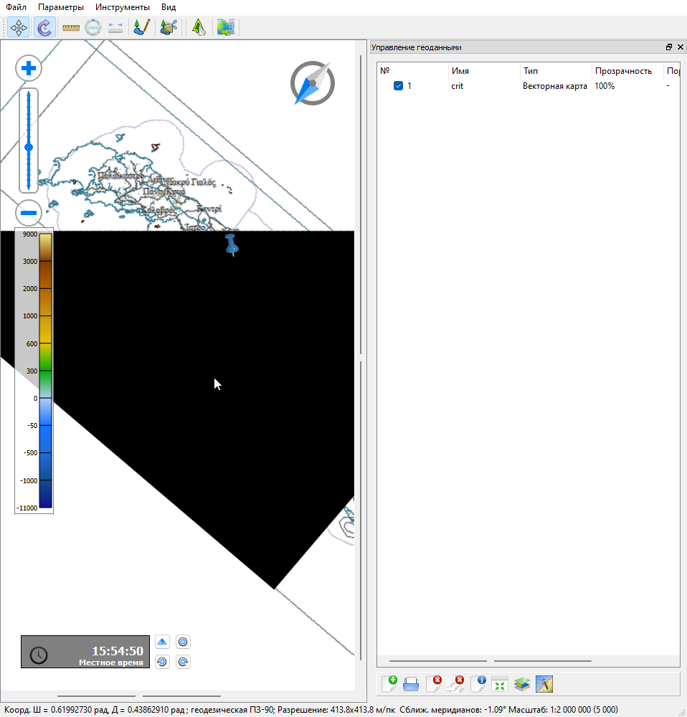

**Серьезность -** блокер

## Инструменты: линейка: при скроле интерактивной карты линейка перемещается всегда вправо.

**Описание:** при использовании функционала “линейка” в инструментах, если ее переместить куда удобно пользователю и после скролить карту приблизить или отдалить изображение, линейка перемещается в правую част интерактивной карты.

**Шаги.**

1. Открыть окно ГИС
2. Кликнуть “Инструменты”
3. Кликнуть “линейка”
4. Переместить линейку в левую часть карты
5. Кликнуть + на интерактивной карте для приближения.

**Ожидаемый результат:** линейка остается на месте при скроле карты

**Фактический результат:** линейка перемещается в базовую позицию

**Артефакты:** 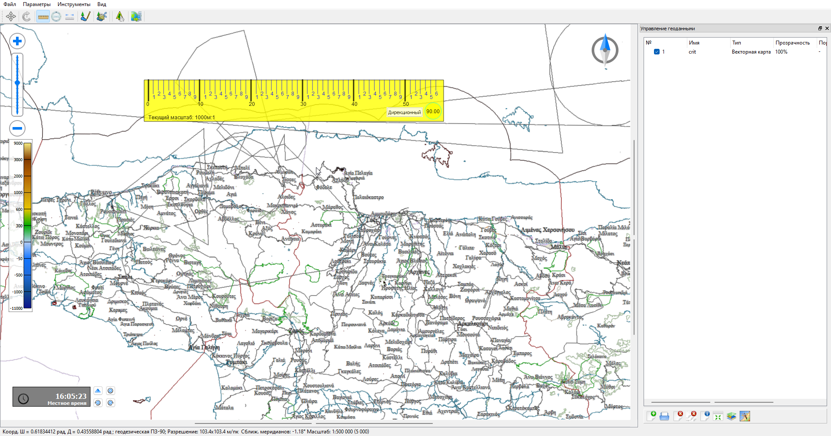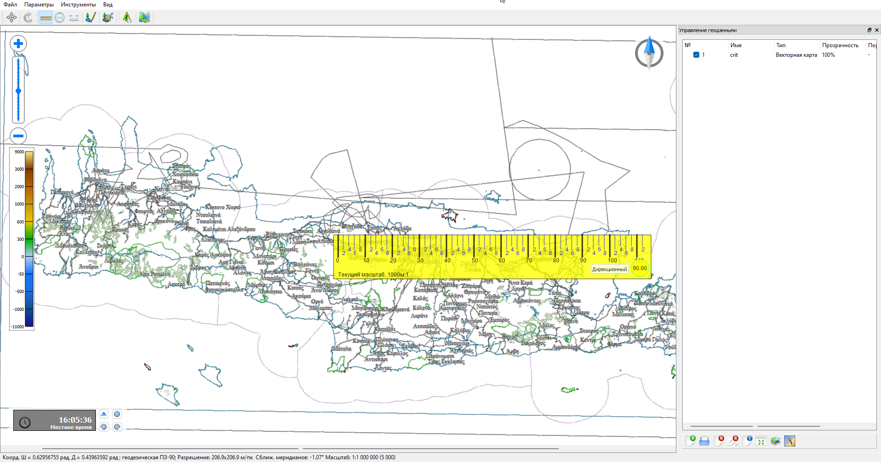

**Серьезность -** нормальный

## Инструменты: измерение расстояния: отображается “nan” при измерении расстояния.

**Описание:** если открыть инструменты. и использовать измерения расстояния, на интерактивной карте будет отображаться “nan” вместо значений метража

**Шаги.**

1. открыть окно ГИС
2. Инструменты
3. Измерение расстояния
4. поставить две точки на интерактивной карте для измерения расстояния

**Ожидаемый результат:** отображается валидный метраж и градусы направления измерения

**Фактический результат:** отображается значение “nan” вместо валидных значений 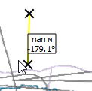

**Артефакты:** 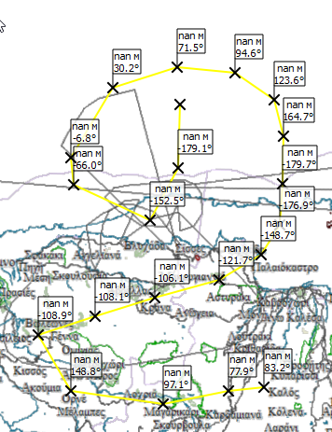

**Серьезность -** критичная

## Инструменты: измерение расстояния: нет возможности передвинуть точку.

**Описание:** если открыть инструменты. и использовать измерения расстояния, поставив точки измерения, нет возможности их передвигать, только удалять.

**Шаги.**

1. открыть окно ГИС
2. Инструменты
3. Измерение расстояния
4. поставить две точки на интерактивной карте для измерения расстояния
5. попробовать их переставить

**Ожидаемый результат:** перемещение точек присутствует

**Фактический результат:** перемещение точек отсутствует

**Артефакты:**

**Серьезность -** незначительная.

## Инструменты: измерение расстояния: нет возможности отменить построение последней точки, только всех.

**Описание:** если открыть инструменты. и использовать измерения расстояния, если поставить три точки подряд, нет возможности удалить крайнюю, только все ранее построенные.

**Шаги.**

1. открыть окно ГИС
2. Инструменты
3. Измерение расстояния
4. поставить три точки на интерактивной карте для измерения расстояния
5. правой кнопкой удалить последнюю точку

**Ожидаемый результат:** есть возможность удалить крайнюю точку

**Фактический результат:** присутствует возможность удалять только все точки измерения расстояния

**Артефакты:**

**Серьезность -** незначительная.

## Инструменты: режим копирования: режим копирования работает неисправно, нет понимания как работает режим копирования.

**Описание:** если активировать режим копирования, не. ux понимания что делать дальше. Нет понимания каким сайдбаром пользоваться при копировании. Клик по дискете, которая активна при режиме, сохраняет но для пользователя непонятно что именно сохраняет.

**Шаги.**

1. Открыть окно ГИС
2. Кликнуть “Режим редактирования” в заголовках

**Ожидаемый результат:** пользователь понимает что делать в данном режиме

**Фактический результат:** нет понимания что делать в данном режиме.

**Артефакты:** 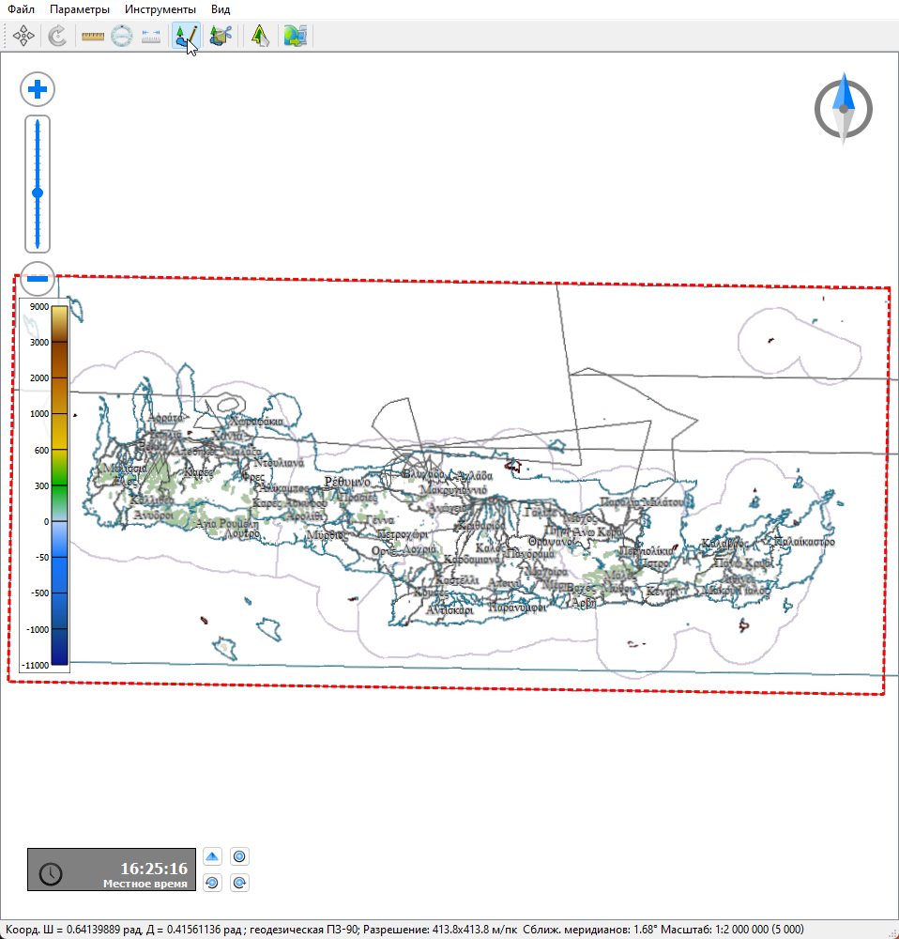

**Серьезность -** блокер.

## Интерактивная карта: таймер: нет возможности запустить таймер

**Описание:** на интерактивной карте, при запускетаймера, таймер создается в списке, но нет понимания как запустить таймер.

**Шаги.**

1. Открыть окно ГИС
2. Кликнуть кнопку таймера на интерактивной карте

**Ожидаемый результат:** есть возможность запустить таймер

**Фактический результат:** дальше нет возможности запустить таймер

**Артефакты:** 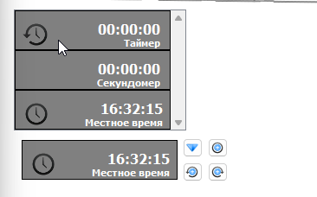

**Серьезность -** блокер.

## Интерактивная карта: таймер: нет возможности запустить таймер

**Описание:** на интерактивной карте, при запуске секундомера, секундомер создается в списке, но нет понимания как запустить его.

**Шаги.**

1. Открыть окно ГИС
2. Кликнуть кнопку секундомера на интерактивной карте

**Ожидаемый результат:** есть возможность запустить секундомер

**Фактический результат:** дальше нет возможности запустить секундомер

**Артефакты: **

**Серьезность -** блокер.